第一次实验报告
张靖昆 1800022769
- 指针实现矩阵乘法运算
- 解题思路及关键代码：
- 思路：建立3层循环，最外层循环由0→x-1，中层循环由0→z-1，内层循环由0→y-1;最外层两个循环是对目标矩阵的每个元素进行遍历，并通过最内层循环的y个数的乘积之和得到结果。时间复杂度为O(n³),空间复杂度为O(n²)。
- 核心代码：
for(int i = 0; i < x; i++){
for(int j = 0; j < z; j++){
for(int k = 0; k < y; k++){
r[i][j] += m1[i][k] * m2[k][j];
}
}
}

- 源码：
#include <stdio.h>
#include <stdlib.h>
#define random(x) (rand()%x)
void matrix_multiply(int **m1, int **m2, int **r, int x, int y, int z)；

int main(int argc, char** argv) {
//采用C语言伪随机数生成0-100内随机数，做测试
int **m1 = (int **)malloc(sizeof(int *) * 5);
for(int i = 0; i < 5; i++){
m1[i]= (int *)malloc(sizeof(int) * 8);
}
for(int i = 0; i < 5; i++){
for(int j = 0; j < 8; j++){
m1[i][j] = random(100);
}
}

int **m2 = (int **)malloc(sizeof(int *) * 8);
for(int i = 0; i < 8; i++){
m2[i]= (int *)malloc(sizeof(int) * 3);
}
for(int i = 0; i < 8; i++){
for(int j = 0; j < 3; j++){
m2[i][j] = random(100);
}
}
//对目标数组分配内存并初始化
int **r = (int **)malloc(sizeof(int *) * 5);
for(int i = 0; i < 5; i++){
r[i]= (int *)malloc(sizeof(int) * 3);
for(int j = 0; j < 3; j++){
r[i][j]=0;
}
}

//调用目标函数
matrix_multiply(m1, m2, r, 5, 8, 3);

//windows下等待输入指令，为观察实验结果
system("pause");
return 0;
}
void matrix_multiply(int **m1, int **m2, int **r, int x, int y, int z){
//2个for循环用于描述两个参数矩阵
printf ("Matrix m1:\n");
for(int i = 0; i < x; i++){
for(int j = 0; j < y; j++){
printf("%d ", m1[i][j]);
}
printf("\n");
}

printf ("\nMatrix m2:\n");
for(int i = 0; i < y; i++){
for(int j = 0; j < z; j++){
printf("%d ", m2[i][j]);
}
printf("\n");
}

//3个for循环为目标矩阵各个单元赋值
for(int i = 0; i < x; i++){
for(int j = 0; j < z; j++){
for(int k = 0; k < y; k++){
r[i][j] += m1[i][k] * m2[k][j];
}
}
}

//打印目标矩阵的数值，以便观察验证
printf ("\nMatrix r:\n");
for(int i = 0; i < x; i++){
for(int j = 0; j < z; j++){
printf("%d ", r[i][j]);
}
printf("\n");
}
}

- 实验截图：
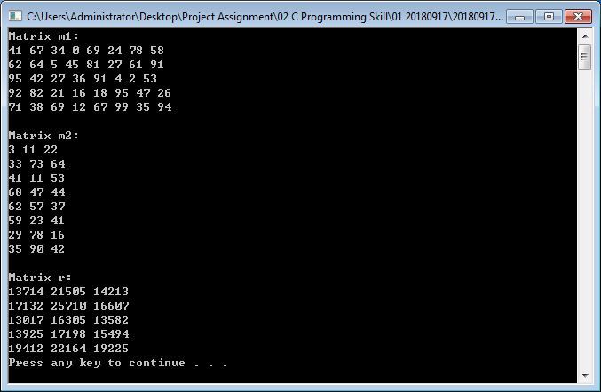

- 将小写字母排序到大写字母前面
- 解题思路及关键代码：
- 思路：
首先,统计数组中小写字母个数count以及整个数组长度countAll，依据ASCII码；
其次,创建一个相等长度的数组copy，并遍历原数组，若遇到小写字母则按照0~count-1顺序存放，遇到大写字母则按照count~countAll-1放置；
最后,将参数指针指向copy即可。时间复杂度为O(n)，空间复杂度为O(n)。
- 核心代码：
for(int i = 0; s != '\0';i++){
s = str[i];
if(s != '\0'){
printf("%c ", s);
}

if(s < 123 && s > 96){
start++;
}
count++;
}
//定义目标数组并分配内存
char *result = (char *)malloc(sizeof(char) * count);
//char数组实际长度为包含结束字符‘\0’的 长度，这里应当减1
count--;
//定义begin变量，用于定位小写字母的目标位置
int begin = 0;
//对目标数组进行赋值运算，小写字母在前，大写字母在后
for(int i = 0; i < count; i++){
if(str[i] < 123 && str[i] > 96){
result[begin++] = str[i];
}else{
result[start++] = str[i];
}
}
//将str指向result，对结果进行打印以便观察验证
str = result;

- 源码：
#include <stdio.h>
#include <stdlib.h>
void proc(char *str);

int main(int argc, char** argv) {
char str[10] = {'a','g','e','A','v','T','V','k','E','Q'};
proc(str);

printf("\n\n");
system("pause");
return 0;
}

void proc(char *str){
//定义start变量记录小写字母个数，并用于确定目标数组中大写字母开始位置
int start = 0, count = 0;
char s = '.';
//统计str中小写字母的个数和数组大小,并打印原数组以便观察验证
printf("The origin array: \n");
for(int i = 0; s != '\0';i++){
s = str[i];
if(s != '\0'){
printf("%c ", s);
}

if(s < 123 && s > 96){
start++;
}
count++;
}
//定义目标数组并分配内存
char *result = (char *)malloc(sizeof(char) * count);
//char数组实际长度为包含结束字符‘\0’的 长度，这里应当减1
count--;
//定义begin变量，用于定位小写字母的目标位置
int begin = 0;
//对目标数组进行赋值运算，小写字母在前，大写字母在后
for(int i = 0; i < count; i++){
if(str[i] < 123 && str[i] > 96){
result[begin++] = str[i];
}else{
result[start++] = str[i];
}
}
//将str指向result，对结果进行打印以便观察验证
str = result;
printf("\n\nThe result: \n");
for(int i = 0;i < count; i++){
printf("%c ", str[i]);
}
}

- 实验截图：
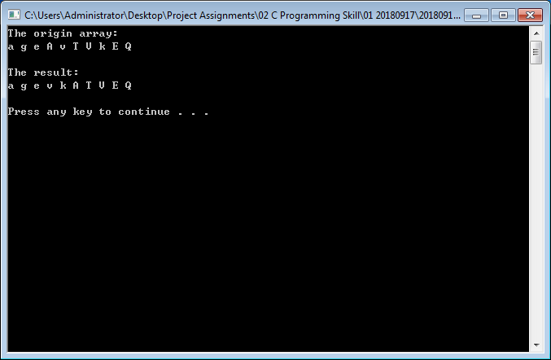
- 对称子字符串的最大长度
- 解题思路及关键代码：
- 思路：
首先，由于最长对称子字符串长度不会超过总长度的一半，因而建立外循环，设立变量length从一半长度至2递减进行遍历；
最后，建立内层循环，对所有相差2倍length的字符从两端向中间靠拢遍历，判断是否一一对称，一旦出现对称的情况，则返回结果即可。得到的length*2就是最大对称字符串的长度。
- 核心代码：

